ОРГАНИЗАЦИЯ ПИТАНИЯ И МЕДИЦИНСКОГО ОБСЛУЖИВАНИЯ Организация питания в ДОУ 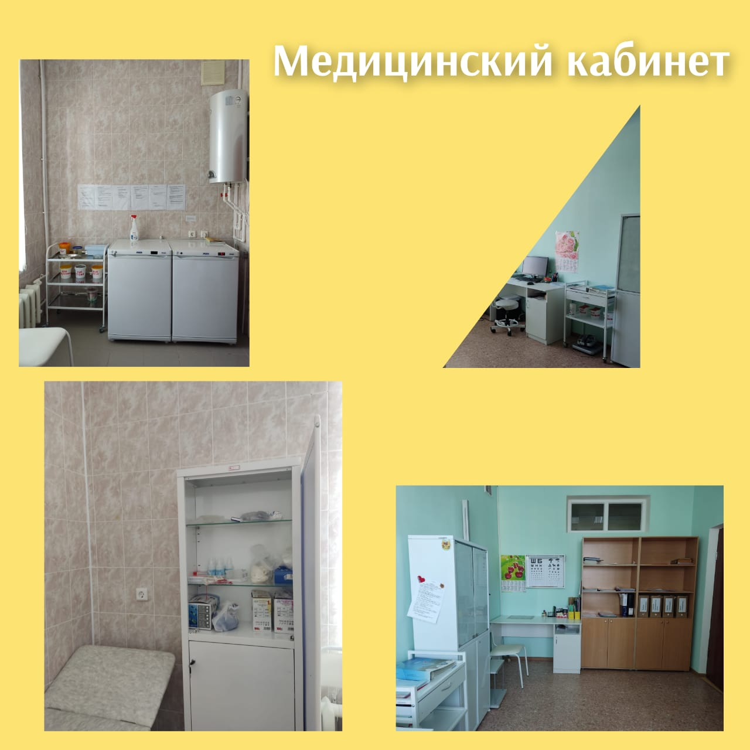

Питание - один из важных факторов, обеспечивающих нормальное течение процессов роста, физического и нервно - психического развития ребенка. Ухудшение качества питания приводит к снижению уровня защитно-приспособительных механизмов детского организма и возможному увеличению аллергических реакций, способствует росту болезней органов пищеварения. Поэтому именно качеству питания в нашем детском саду уделяется повышенное внимание. Устройство, оборудование, содержание пищеблока детского сада соответствует санитарным правилам к организации детского общественного питания. Пищеблок оснащен всем необходимым технологическим и холодильным оборудованием, производственным инвентарем, кухонной посудой. Поставку продуктов для детского сада осуществляет путем заключения контрактов с поставщиками.Пищевые продукты, поступающие в детский сад, имеют документы, подтверждающие их качество и безопасность; хранятся на складе с соблюдением требований СанПин и товарного соседства. Все блюда - собственного производства; готовятся в соответствии с технологическими картами, санитарными нормами. Питание организовано по единому централизованному меню, разработанного в соответствии с требованиями СанПиН и рекомендациями Научно – исследовательского института питания РАМН и согласовано по содержанию белков, жиров, углеводов, калорий, а также витаминов и минеральных веществ с Роспотребнадзором РТ, которое обеспечивает полноценное сбалансированное питание. Рацион, в соответствии с новыми требованиями СанПин, соблюдает необходимые энергетические ценности по возрастным группам, а также содержание витаминов и минеральных веществ. В 10-дневном меню имеются все основные группы продуктов - мясные, рыбные, молочные, яйца, пищевые жиры, овощи и фрукты, сахар и кондитерские изделия, хлеб, крупы, макаронные изделия и др., что обеспечивает детей всеми необходимыми им пищевыми веществами. Бракеражная комиссия ежедневно снимают пробу готовых блюд на пищеблоке, оставляя запись в журнале «Бракеража готовой продукции». Имеются контрольные пробы готовой продукции, которые хранятся 48 часов. Для контроля за организацией питания детей в учреждении создана общественная комиссия.

Медицинское обслуживание в ДОУ. Медицинское обслуживание детей в ДОУ обеспечивается штатным медицинским персоналом в соответствии требованиями действующего законодательства в сфере здравоохранения. Медицинская деятельность ведется на основании лицензии. Для работы медицинского персонала в ДОУ предоставляется специально оборудованный медицинский блок, включающий медицинский и процедурный кабинеты. Медицинский блок оснащен всеми необходимыми устройствами и материалами для соблюдения противоэпидемиологического режима. Это бактерицидный облучатель воздуха, емкости для сбора медицинских отходов, дезинфекции инструментов и расходных материалов, а также их хранения. Кабинет оборудован ростомером, весами и спирометром, необходимым для своевременного выявления болезней грудной клетки. Для проведения офтальмологических осмотров имеется аппарат Ротта и таблица. Для этих же осмотров есть мощная настольная лампа, которую используют и для отоларингологического осмотра. Медицинские документы хранятся в специальном шкафу. Кабинет оборудован кушеткой на металлическом каркасе, ширмой. Кроме этого, в процедурной имеется еще манипуляционный стол из металла и медицинского стекла, фармацевтический холодильник и другое оборудование. Главная задача медицинского кабинета – следить за здоровьем детей, принимать меры для снижения заболеваемости и при необходимости оказывать первую помощь. В целях профилактики возникновения и распространения инфекционных заболеваний и пищевых отравлений медицинский работник проводит: медицинские осмотры детей при поступлении в учреждения с целью выявления• больных, в т.ч. на педикулез; систематическое наблюдение за состоянием здоровья воспитанников, особенно

• имеющих отклонения в состоянии здоровья; работу по организации профилактических осмотров воспитанников;

• распределение детей на медицинские группы для занятий физическим воспитанием;

• информирование руководителя учреждения, воспитателей, старшего воспитателя по физическому воспитанию о состоянии здоровья детей, рекомендуемом режиме для детей с отклонениями в состоянии здоровья; ежедневный амбулаторный прием с целью оказания медицинской помощи (при необходимости), выявление заболевших детей, своевременную их изоляцию, оказание первой медицинской помощи при возникновении несчастных случаев; один раз в неделю осмотр детей на педикулез, результаты осмотра заносят вспециальный журнал. В случае обнаружения детей, пораженных педикулезом, их отправляют домой для санации. Прием детей после санации допускается в дошкольные организации при наличии медицинской справки об отсутствии педикулеза; сообщение в территориальные учреждения здравоохранения о случае инфекционных и паразитарных заболеваний среди воспитанников и персонала учреждения в течение 2 часов после установления диагноза в установленном порядке; систематический контроль за санитарным состоянием и содержанием территории и всех помещений, соблюдением правил личной гигиены воспитанниками и персоналом; организацию и проведение профилактических и санитарно-противоэпидемических мероприятий; работу по организации и проведению профилактической и текущей дезинфекции, а также контроль за полнотой ее проведения; работу по формированию здорового образа жизни с персоналом и детьми; медицинский контроль за организацией физического воспитания, состоянием и содержанием мест занятий физической культурой, наблюдение за правильным проведением мероприятий по физической культуре в зависимости от возраста и состояния здоровья; контроль за пищеблоком и питанием детей; ведение медицинской документации. осуществляет надзор за соблюдением детьми и персоналом правил личной гигиены. Для предупреждения травматизма в детском коллективе проводится проверка на прочность спортивного инвентаря в помещении, на прогулочных площадках, различных физкультурных приспособлений (шведские стенки, лесенки и т. д.). Хранение дезинфекционных и моющих средств, медикаментов, острых и режущих предметов осуществляется в помещениях, в которые нет доступа детям. Медицинский работник постоянно проходит повышение квалификации, проводит консультации для педагогического персонала, а также санитарно-просветительную работу с родителями. Каждый работник дошкольных организаций имеет личную медицинскую книжку, с результатами медицинских обследований и лабораторных исследований. В медкнижке отображаются сведения о прививках, перенесенных инфекционных заболеваниях, сведения о прохождении профессиональной гигиенической подготовки и аттестации. При отсутствии сведений о профилактических прививках работники, поступающие в дошкольные организации, должны быть привиты в соответствии с национальным календарем профилактических прививок. Ежедневно перед началом работы медицинский работник проводит осмотр работников, связанных с приготовлением и раздачей пищи, на наличие гнойничковых заболеваний кожи рук и открытых поверхностей тела, а также ангин, катаральных явлений верхних дыхательных путей. Результаты осмотра ежедневно перед началом рабочей смены заносятся в "Журнал здоровья". Медицинский работник не допускает или немедленно отстраняют от работы больных работников или при подозрении на инфекционные заболевания. Не допускает к работе по приготовлению блюд и их раздачи работников, имеющих на руках нагноения, порезы, ожоги. Руководитель ДОУ является ответственным лицом за организацию и полноту выполнения настоящих санитарных правил, в том числе обеспечивает: наличие санитарных правил и доведение их содержания до работников учреждения; выполнение требований санитарных правил всеми работниками учреждения; необходимые условия для соблюдения санитарных правилприема на работу лиц, имеющих допуск по состоянию здоровья, прошедших профессиональную гигиеническую подготовку и аттестацию; наличие личных медицинских книжек на каждого работника; своевременное прохождение ими периодических медицинских обследований;организацию курсовой гигиенической подготовки и переподготовки по программегигиенического обучения не реже 1 раза в 2 года; условия труда работников в соответствии с действующим законодательством,санитарными правилами и гигиеническими нормативами; организацию мероприятий по дезинфекции, дезинсекции и дератизации; наличие аптечек для оказания первой медицинской помощи и их своевременное пополнение; исправную работу технологического, холодильного и другого оборудования учреждения.

